МКОУ « Гимназия №13»

дошкольная ступень образования №1

«Педагогический ринг»

по теме

«Использование новых методов обучения ФЭМП

на занятиях и в повседневной жизни»

Цель:
- Выявить уровень профессиональной подготовленности педагогов, развивать сплоченность, умение работать в команде, аргументировано отстаивать свою точку зрения.
- Использование нетрадиционных технологий в работе с педагогами для повышения эффективности профессиональной деятельности, способствование творческому поиску.
- Выявить затруднения педагогов в работе по ФЭМП у дошкольников.
- Обобщение опыта работы по ФЭМП дошкольников.
1. Вступительное слово ведущего:
Развитие науки и техники, всеобщая компьютеризация определяют возрастающую роль математического развития подрастающего поколения. Проблема формирования и математического развития детей является одной из актуальных в системе дошкольного воспитания.
Вхождение детей в мир математики начинается уже в дошкольном возрасте.
На Всероссийском совещании по проблемам преемственности дошкольного и начального образования отмечено, что определенный процент детей приходит в школу не подготовленным даже на уровне элементарной информированности об окружающем мире. У них не развиты в соответствии с возрастом такие психические функции как интеллектуальная (умственная), моторная и другие.
Важнейшим средством формирования у дошкольников высокой математической культуры, активизации обучения математике является эффективная организация и управление учебной деятельностью дошкольников в процессе решения различных математических задач.
Именно при приобретении математических представлений, ребенок получает достаточно чувственный опыт ориентировки в разнообразных свойствах предметов и отношениях между ними, овладевает приемами и способами познания, применяет сформированные в ходе обучения знания и навыки на практике. Это создает предпосылки для возникновения материалистического миропонимания, связывает обучение с окружающей жизнью, воспитывает положительные личностные черты.
Дошкольный возраст характеризуется своими особенностями. Формирование знаний у детей происходит в тесной взаимосвязи с их практическими действиями.
Как подчеркивает российский ученый Т.Д.Кондратенко, работа педагога должна обеспечивать усвоение детьми обобщенных, систематизированных знаний по всем разделам в объеме программы:
- обладание простейшими формами мышления (понятиями, суждениями, умозаключениями);
- мыслительными операциями (анализом, синтезом, сравнением, обобщением);
- развитие у них умственных качеств личности (любознательности, пытливости, инициативы, самостоятельности, логичности мышления);
- формирование навыков и умений учебной деятельности.
Детский сад – первая и очень ответственная ступень общей системы образования. Перед педагогами дошкольных учреждений и учеными в настоящее время стоит общая задача – совершенствование всей воспитательно-образовательной работы и улучшение подготовки детей к обучению в школе.

Обучению дошкольников началам математики должно отводиться важное место. Это вызвано целым радом причин: началом школьного обучения с шести лет, обилием информации, получаемой ребенком, повышением внимания к компьютеризации, желанием сделать процесс обучения более интенсивным, стремлением родителей в связи с этим как можно раньше научить ребенка узнавать цифры, считать, решать задачи.

Преследуется главная цель: вырастить детей людьми, умеющими думать, хорошо ориентироваться во всем, что их окружает, правильно оценивать различные ситуации, с которыми они сталкиваются в жизни, принимать самостоятельные решения.
Обучение детей математике в дошкольном возрасте способствует формированию и совершенствованию интеллектуальных способностей: логике мысли, рассуждений и действий, гибкости мыслительного процесса, смекалки и сообразительности, развитию творческого мышления.
Мозг человека требует постоянной тренировки, упражнений.
В результате упражнений ум человека становится острее, а он сам – находчивее, сообразительнее.

1 задание: Представление команд. Домашнее задание.
Каждый участник проговаривает «Крылатые слова» о математике Великих людей- прикрепляя свой лепесток на ромашку.
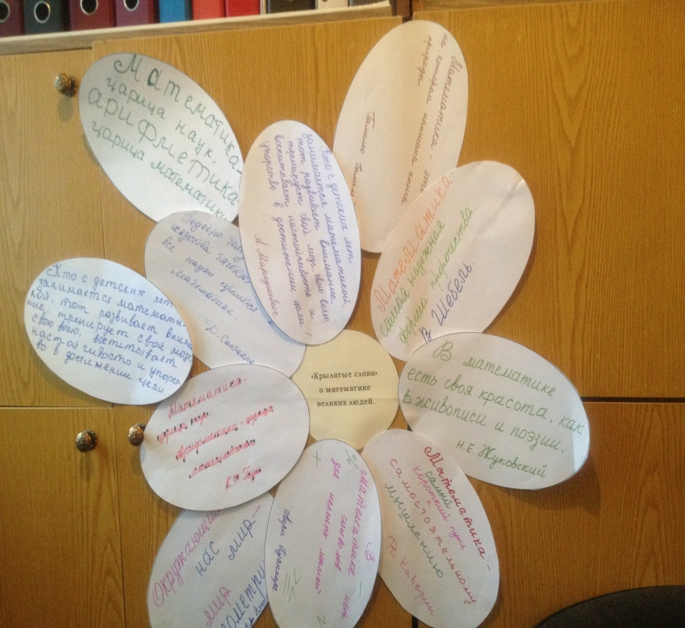
Оценка конкурса: максимум – 5 баллов
Критерии оценки:
- Эстетика оформления выступления;
- Актуальность
- Краткость;
- Доступность – понятность в восприятии информации
- Соответствие теме.
Каждому участнику предлагается прописать на листочке ромашки проблему, с которой он сталкивается в работе по ФЭМП в своей возрастной группе (выставляется стрелочка на мольберт, зачитываются проблемы)
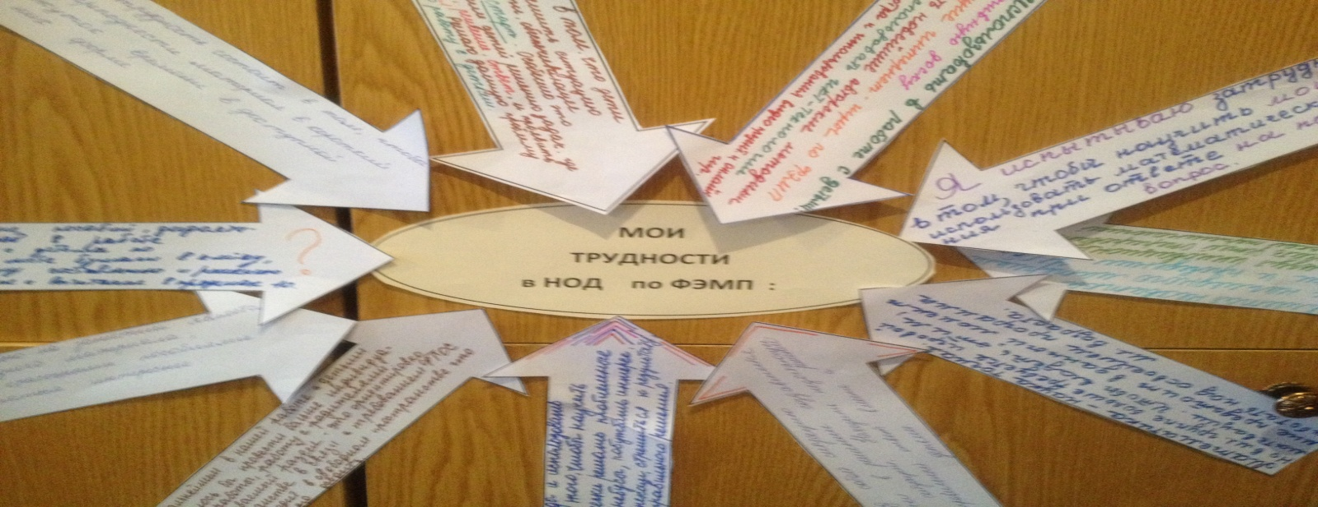

2 станция: “Разминка”
- « Пинг- понг» назвать пословицы и поговорки с числительными. Побеждает та команда которая назвала последней.

Оценка: 1 балл.
2.Каждой команде предлагается решить 3 задания.
Оценка задания: за правильно решенное задание по 1 баллу, т.е. макс 3б.
- Какие общедидактические принципы лежат в основе методики обучения ФЭМП?
- Из скольких разделов по ФЭМП состоит программа каждой возрастной группы?
- Перечислите методы, используемые на занятиях по ФЭМП
- Перечислите приемы, используемые на занятиях по ФЭМП
- Каким требованиям должен соответствовать наглядный материал на занятиях по ФЭМП?
- Основные ошибки, встречающиеся на занятиях по ФЭМП?
3.Отгадай ребус:
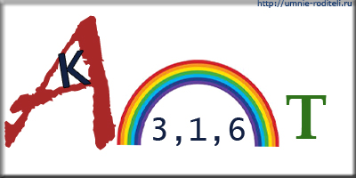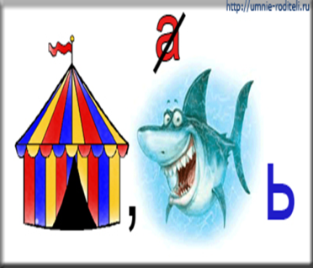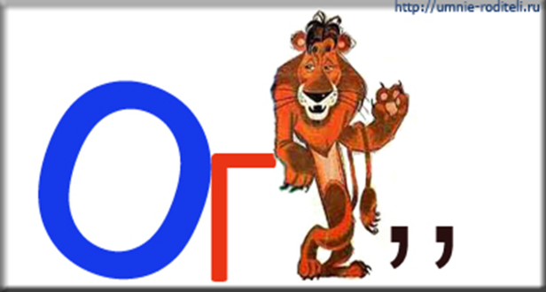
Ответы: 1. Квадрат, 2. Циркуль, 3. Угол
Оценка задания: максимум 2 балла.
4. Просклонять:
1 команда - 675 шаров 2 команда - 947 стульев
И.П. ( сколько?) Р. П. (скольких?)
Д.П. (скольким?) В. П.( сколько?)
Т. П. (сколькими?) П. П. (о скольких?)
Оценка задания : за правильное выполнение -1 балл.

3 станция: “Информационная”

Очень важно хорошо разбираться в понятиях ФЭМП, а также понимать их, так как “небрежное обращение с научными терминами обычно оборачивается против тех, кто не утруждает себя поиском их точного толкования”.

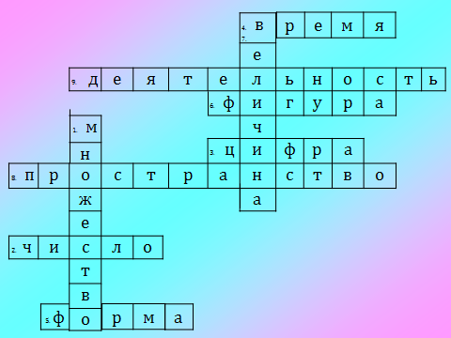

4 станция: « Театральная»

Задание командам :

Ничего не говори,

лишь красиво покажи!

( загадать другой команде - пословицу или поговорку)
Оценка задания : за артистизм и сложность-максимум 3 балла.

1-я команда: Два сапога – пара.
2-я команда- 7 раз отмерь- 1 раз отрежь.

5 станция: « Практическая» Использование в моделировании авторские игры – головоломки:

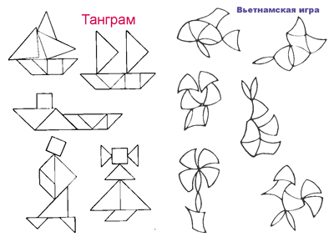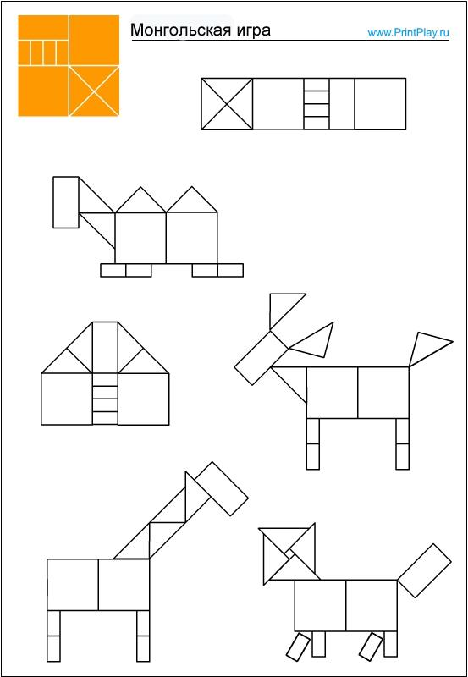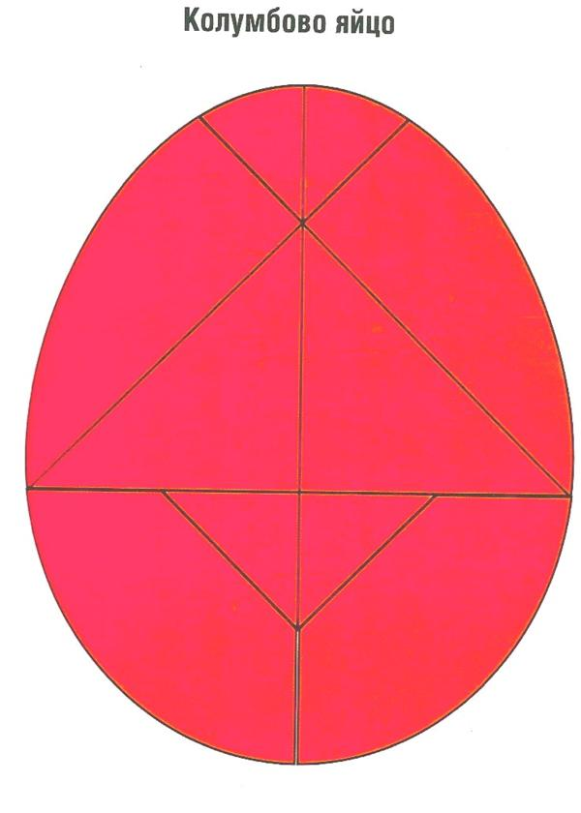

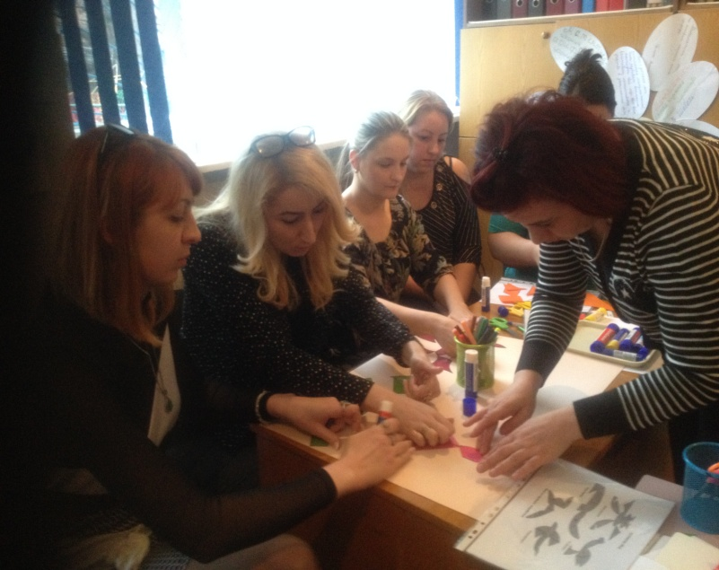

Оценка задания: максимально 3 балла.

5. “Аналитическая”

Справка по итогам тематического контроля:

«Выявление уровня развития умственных способностей и математических представлений у дошкольников посредством дифференцированного подхода и использование современных форм организации работы по ФЭМП»
Выступление ведущего: В ДСО прошёл тематический контроль
, который включил в себя:
- Анализ подготовки и проведение НОД по ФЭМП ( использование инновационных технологий).
- Анализ планирования: совместная и индивидуальная деятельность( все возрастные группы ДСО).
- Анализ развивающей среды
- Анализ уголков для родителей
( справка прилагается)

11. Станция: “Решай-ка”

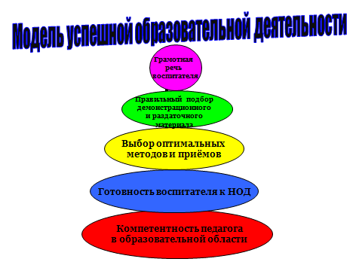

Педагоги выстраивают Модель успешной образовательной деятельности по ФЭМП в соответствии с ФГОС ДО.
Участникам предлагается на листочке ромашки написать, что требуется для того, чтобы проблем по ФЭМП не было (или было как можно меньше), т.е. решение проблемы, обозначенной в начале игры.

Подведение итогов деловой игры. Слово жюри.

12. Станция “Конечная”

Принятие решение педагогического совета.
Проект решения:
- Строить работу по ФЭМП в соответствии с требованиями развивающего обучения и воспитания по ФГОС ДО.
- Использовать проблемно- игровые технологии и современные инновационные методы и приемы при ФЭМП.
- Продолжать пополнять уголки “Занимательной математики” ответственные: воспитатели групп
- Включать в планы досуговой деятельности развлечения с использованием ФЭМП (организация дня игры).

